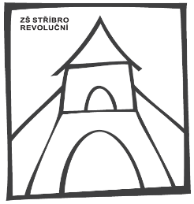 | ZÁKLADNÍ ŠKOLA, STŘÍBRO, REVOLUČNÍ 1431

Tesařství a pokrývačství
Michal Tintěra
Vodičkova 715
Stříbro
__________________

Věc: Objednávka č. ZŠ/287/22 Stříbro dne 17.5.2022

Objednáváme u Vás :

dle cenové nabídky z 18.4.2022 zhotovení dřevěného altánu, tvar šestiúhelník, průměr 4 m, výška 2,20 m, v nejvyšším bodě 3,70 m (uprostřed), zábradlí výška
1 m, lavice po obvodu konstrukce, uprostřed stůl šestiúhelník, dřevěná podlaha,
barva „ teak“, střešní živičná krytina – šindel, v ceně 142 610 Kč.
Termín zhotovení a montáže: červen-červenec 2022.

S pozdravem

Mgr. Jasmína Vaňková
ředitelka školy

Vyřizuje: Ilona Novotná
Odběratel: Základní škola, Revoluční 1431, 349 01 Stříbro
IČO: 70842515
ČSOB Stříbro, č.ú. 185175607/0300
tel. 374 622 984, 728 902 500
E-mail: ucetni@zsrevolucnistribro.cz
Způsob úhrady: převodním příkazem

